虎林市工业信息科技局开展诚信宣传活动
（5 月）

为深入推进社会信用体系建设，持续擦亮 “诚信虎林” 品牌，营造 “知信、用信、守信” 的良好营商环境。 5 月，虎林市工业信息科技局组织开展诚信宣传系列活动，以实际行动引导工业企业诚信经营、合规发展。
工信局紧扣全市信用建设工作部署，聚焦工业领域信用监管与服务，通过 “诚信进企业、政策进车间、服务进一线”，重点实现三大目标：
1.强化企业诚信意识，普及信用政策法规，明确守信激励与失信惩戒机制；
2.指导企业规范信用管理、开展信用修复工作；
3.优化营商环境，助力企业以信用赋能高质量发展。
同时安排工作人员深入辖区重点工业企业、中小微制造企业，通过座谈交流、一对一解读等方式，宣讲《黑龙江省公共信用信息补充目录》《失信惩戒措施补充清单》等政策，结合典型案例剖析失信行为对企业招投标、融资贷款、政策申报的影响，引导企业筑牢诚信经营底线。
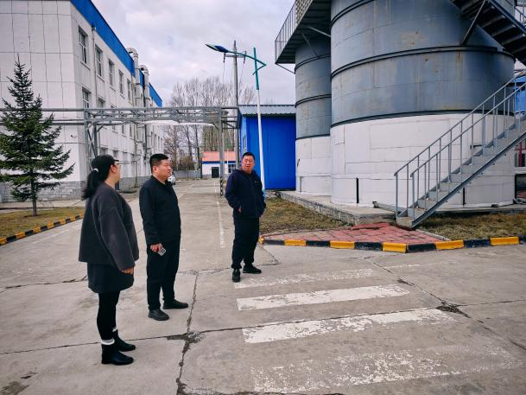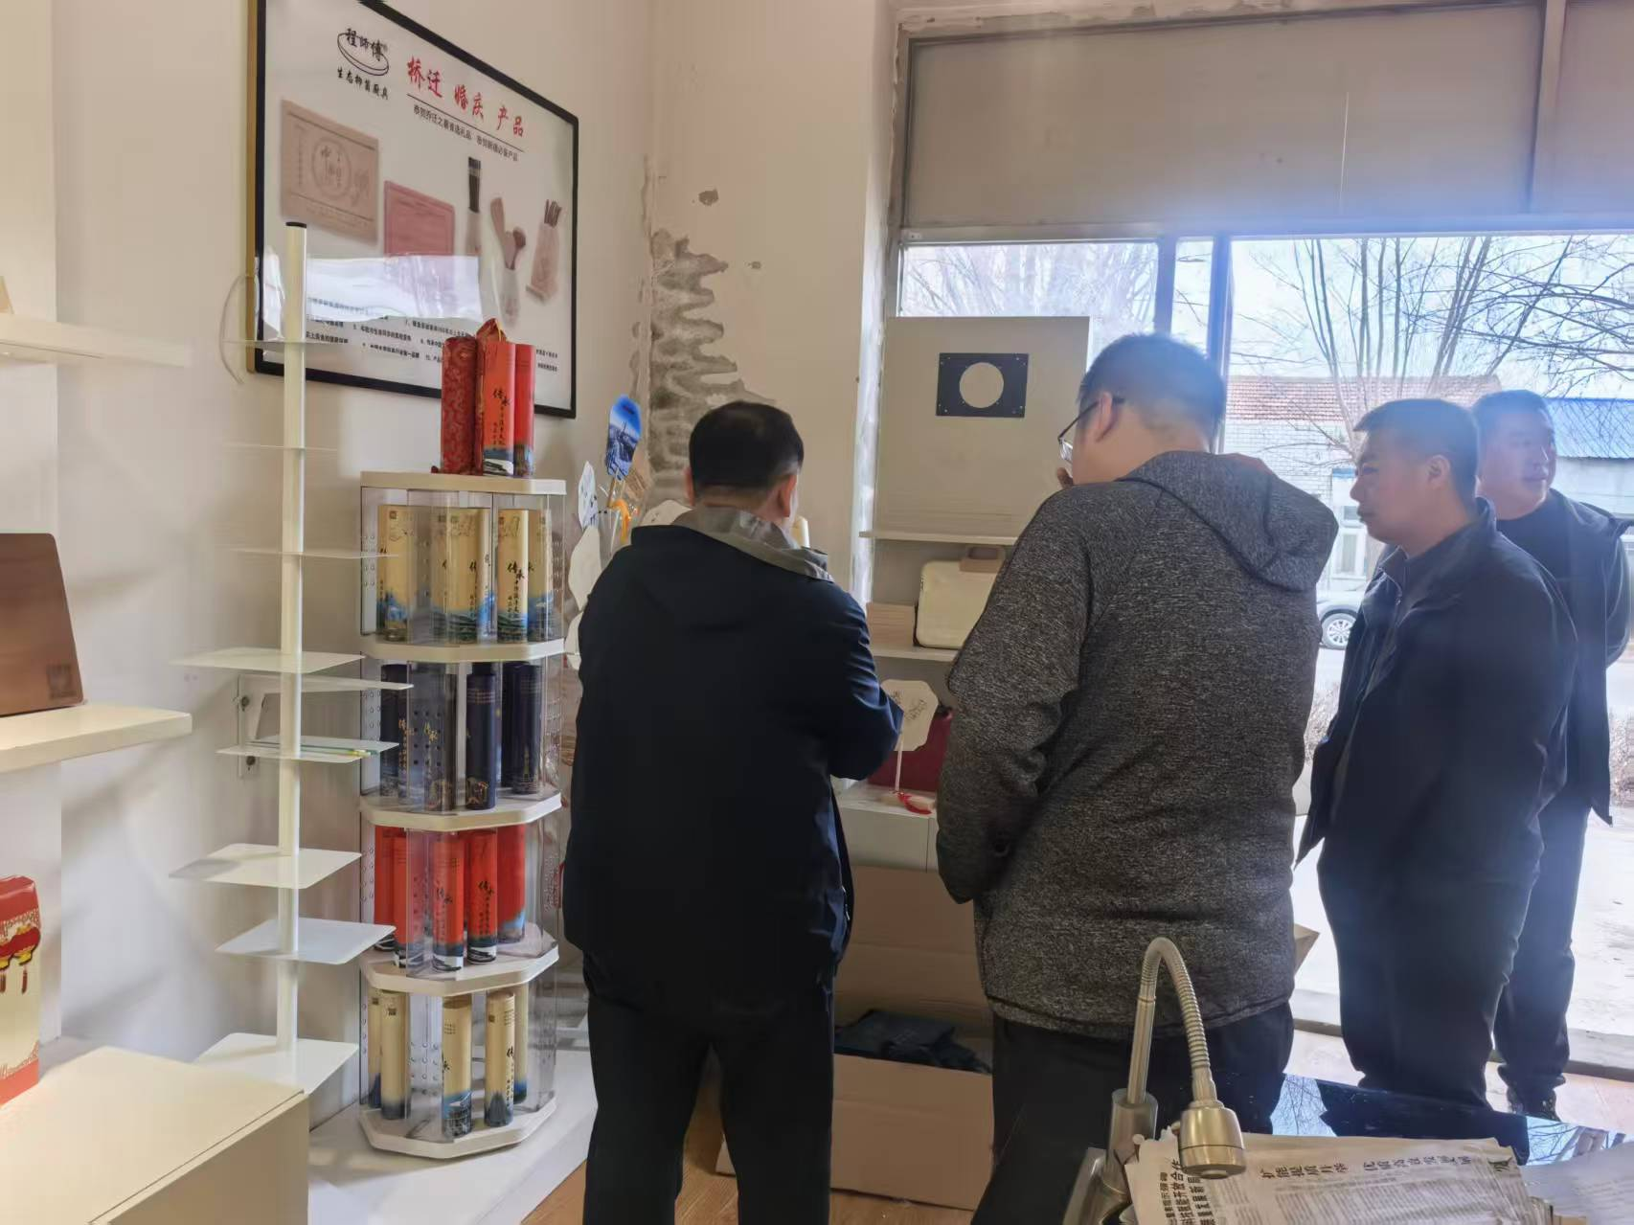
针对有失信记录的企业，详细讲解信用修复条件、流程及所需材料，手把手协助企业提交修复申请，助力企业重塑信用、轻装上阵。
发起 “诚信经营・合规发展” 倡议，倡导企业坚守契约精神，杜绝虚假宣传、恶意违约、制假售假等失信行为；完善内部信用管理制度，加强员工诚信教育，自觉接受政府监管与社会监督，以诚信立企、以信用兴企。

